муниципальное бюджетное дошкольное образовательное учреждение
Центр развития ребенка – детский сад № 31
город Яровое Алтайского края

Конспект занятия по рисованию
«Роспись доски городецким узором» в старшей группе

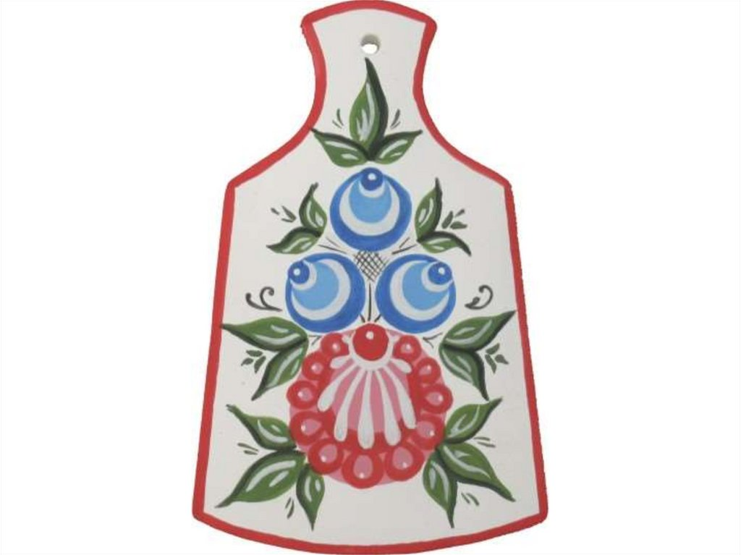

Выполнила:
Капуста И. А., воспитатель.

2018г.

Программное содержание.
- Продолжать знакомство с росписью Городца, закреплять знания детей об основных элементах, колорите, закономерностях построения узора.
- Познакомить с новым цветком — «купавка» и способом его рисования.
- Учить создавать свою композицию при украшении доски, красиво располагая узор в форме.
- Развивать эстетические чувства, совершенствовать технические навыки.
- Прививать уважение к народным промыслам.
Материалы: изделия городецких мастеров, иллюстрации, образцы написания узоров; листы тонированной под светлое дерево бумаги, вырезанные в форме кухонных досок; гуашь нужных для городецкой росписи цветов; кисти, банка с водой.
Методические приемы:
1. Чтение стихотворения.
Городецкая роспись, как ее нам не знать
Здесь и жаркие кони. Молодецкая стать.
Здесь такие букеты, что нельзя описать.
Здесь такие сюжеты, что не в сказке сказать.
Желтый вечер, черный конь и купавки как огонь.
Птицы смотрят из ларца. Чудо роспись Городца.
На берегу Волги недалеко от Нижнего Новгорода есть город древний по названию – Городец. Там и зародилась городецкая роспись. Каждую субботу в Городец съезжались крестьяне из окрестных деревень, приезжали и купцы из разных городов. Редко кто уезжал с Городецкого базара без игрушки или прялки – традиционного подарка для невесты, без которого не обходилась тогда ни одна свадьба. Крестьяне украшали удивительной росписью свои дома.Украшали следующие предметы: ставни, прялки, шкафчики, разделочные доски, шкатулки, сани,детские игрушки. На этих изделиях можно было увидеть птиц, коней, сцены чаепития, охоты, изображения барышень и кавалеров за беседой. Эти сюжеты дополняют и украшают диковинные цветы: яркие розаны, купавки, бутоны, ромашки, городецкие розы, веточки с зелёными листиками.
Есть поверье, что в ночь на праздник Ивана Купала расцветают особые цветы и травы, которые обладают целебной силой. Вот этими цветами и украшали все предметы Городецкого художественного промысла – настоящее произведение искусства.
2. Рассматривание иллюстраций городецкой росписи. Давайте рассмотрим внимательно, из каких элементов и цветов состоит роспись. В качестве фона используют естественный желтоватый цвет дерева. Цвета в узоре не многочисленны, но в очень ярких сочетаниях – красный, синий, зеленый. Белый и черный цвета в росписи имеют особое значение. Белый и черный цвета обладают свойством оказывать влияние на звучность красок и способствовать благоприятному их сочетанию.
3. Сейчас мы все превратимся в Городецких мастеров. Садитесь за столы. Сегодня мы научимся выполнять элементы цветочной росписи. На доске вы видите образцы написания элементов росписи, их поэтапное выполнение «цветок–купавка», варианты выполнения мотива «купавка», «бутон», «листок».
У вас на столе лежат шаблоны досок городецкого промысла.
Каждый цветок выполняется двумя разными оттенками одного цвета. Берем розовый цвет и рисуем подмалевок – круг в центре нашей работы. Затем красным цветом рисуем скобки вокруг подмалевка. Нарисуем еще и купавки и бутоны, а так же зеленые листья, создавая композицию. Выбираем цвет самостоятельно. Можно взять голубой или синий.
4. Самостоятельная деятельность детей. Предлагаю вам попробовать самим научиться нарисовать узоры городецкой росписи. Воспитатель следит за правильностью исполнения узора. Если возникают трудности у ребенка, помогает.
Перед тем как начать рисовать «оживки» мы с вами немножко отдохнем.
5. Физкультминутка.
Дети приседают, изображая нераскрывшиеся бутоны цветов.
«Раз-два-три, выросли цветы!» Дети медленно приподнимаются, поднимают руки вверх, раскрывают пальчики.
К солнцу потянулись высоко: Тянутся на носочках, смотрят вверх.
Стало им приятно и тепло!
Ветерок пролетал, стебелёчки качал. Раскачивают руками влево-вправо над головой.
Влево качнулись – низко пригнулись. Наклоняются влево.
Вправо качнулись – низко пригнулись. Наклоняются вправо.
Ветерок, убегай! Грозят пальчиком.
Ты цветочки не сломай! Приседают.
Пусть они растут, растут, Медленно приподнимаются, поднимают
Детям радость принесут! Руки вверх, раскрывают пальчики.
6. Показ приемов рисования оживка. Основа уже подсохла, мы будем украшать ее оживками. Заключительный этап росписи – нанесем белую и черную краску в виде точек, капелек, завитков тонкой кистью.
7. Самостоятельная работа детей. Воспитатель помогает в выборе и расположении элементов.

8. Анализ детских работ

Дети раскладывают свои работы на одном столе, выбирают наиболее понравившиеся, делятся впечатлениями. Воспитатель просит рассказать, чем занимались. Предлагает полюбоваться работами. Подумайте, чья работа вам понравилась и почему? Воспитатель хвалит детей и читает стихотворение.

Если взглянешь на дощечки,
Ты увидишь чудеса!
Городецкие узоры
Тонко вывела рука!

